

X86汇编语言程序设计
实验报告

姓名： 柳沿河
学号： 71117230

东南大学计算机科学与工程学院、软件学院
School of Computer Science & Engineering
College of Software Engineering
Southeast University
二0 19 年 4 月
实验一 汇编语言程序上机过程
一）实验目的
学会安装“16位汇编程序开发软件”的安装，完成将汇编语言源程序录入进计算机、利用masm.exe进行汇编，LINK进行链接，并用DEBUG调试16位程序的全部过程。本实验大家不必了解程序细节，只是为了熟悉开发环境和上机过程。

二）实验内容（课程作业：1）
1. 写16位汇编程序，从键盘输入一个字符串，然后换行后将该字符串输出到屏幕。
1）源程序
.8086
.MODEL SMALL
.STACK
.DATA
MSGS DB 'Please input a string: ',0AH,0DH,'$'
MSGE DB 'The string you input is: ',0AH,0DH,'$'
ENDFLAG DB 0AH,0DH,'$'
N EQU 20
MAXLEN DB N
ACTLEN DB ?
STRING DB N DUP(?)
.CODE
START: MOV AX, @DATA
MOV DS, AX
MOV DX, OFFSET MSGS
MOV AH, 09H
INT 21H
MOV AH, 0AH
MOV DX, OFFSET MAXLEN
INT 21H
MOV AH, 09H
MOV DX, OFFSET ENDFLAG
INT 21H
MOV BL, ACTLEN
MOV BH, 0
MOV SI, OFFSET STRING
MOV BYTE PTR [SI+BX],'$'
MOV DX, OFFSET MSGE
MOV AH, 09H
INT 21H
MOV DX, SI
MOV AH, 09H
INT 21H
MOV AH, 4CH
INT 21H
END START2）运行结果贴图

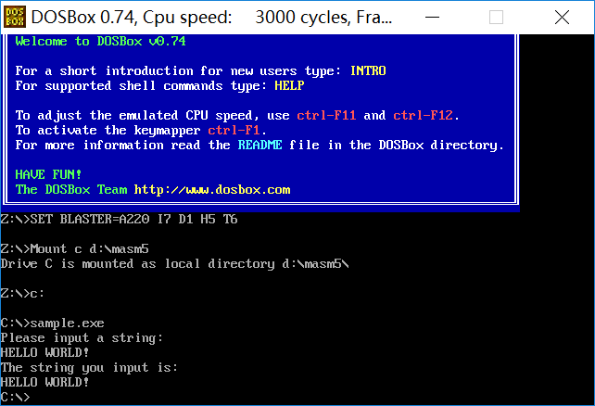
3）编程与调试心得（遇到的问题和解决的办法，以及获得的收获）
遇到的问题：将输入的字符串输出，由于输入的字符串没有结束标志‘$’，故需要想办法在输入的字符串后加入结束标志
解决办法：将输入的字符串的有效地址放入变址寄存器，输入字符串实际长度的有效地址进行位扩展后放入通用寄存器，然后通过寄存器相对寻址把‘$’字符放到输入的字符串结尾
收获：对基变址寄存器的使用，数据寻址方式的理解以及PTR运算符的使用更为熟悉

实验二 顺序程序设计
一）实验目的
通过这一部分的实验，进一步熟悉汇编过程和DEBUG调试过程；掌握用汇编语言编写顺序程序。

二）实验内容（课程作业：1；其他：2）

1. 写完整程序16位程序，在内存中从Table开始的10个单元中连续存放0到9的平方值，任给一个0到9的数X，该数存放在内存单元XX中，用XLAT指令查表求X的平方值，并将结果存于内存YY单元中。编写程序，并在DEBUG中进行调试和验证结果。
1）源程序

.8086
.MODEL SMALL
.STACK
.DATA
Table DB 0,1,4,9,16,25,36,49,64,81
XX DB 4
YY DB ?
.CODE
START: MOV AX, @DATA
MOV DS, AX
MOV BX, OFFSET Table
MOV AL, XX
XLAT
MOV BYTE PTR YY, AL
MOV AH, 4CH
INT 21H
END START

2）运行结果贴图

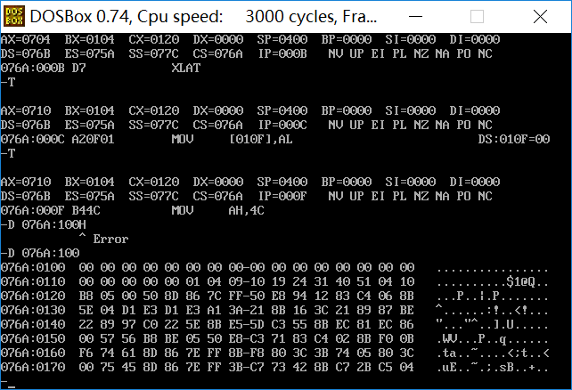

3）编程与调试心得（遇到的问题和解决的办法，以及获得的收获）
遇到的问题：不知道最后的结果存在了哪里
解决的办法：通过ORG命令，将数据段的地址声明为自己指定的地址
收获：根据调试需要设置地址，运用debug查看内存的状态

2. 假设CX:BX中放了4位非压缩的BCD码表示的十进制数4386，请编写完整程序将这个数转成2进制数放到DI寄存器中，并用DEBUG调试和验证之
1）源程序
.8086
.MODEL SMALL
.STACK
.DATA
.CODE
START: MOV AX, @DATA
MOV DS, AX
MOV CH, 04H
MOV CL, 03H
MOV BH, 08H
MOV BL, 06H ；将CX:BX置为4386

XOR DI, DI ；将DI清零
MOV AX, 1
MUL BL
ADD DI, AX ；将个位加到DI中
MOV AX, 10
MUL BH
ADD DI, AX ；将十位×10加到DI中
MOV AX, 100
MUL CL
ADD DI, AX ；将百位×100加到DI中
MOV AX, 1000
XOR CL, CL
XCHG CL,CH
MUL CX
ADD DI, AX ；将千位×1000加到DI中
MOV AH, 4CH
INT 21H
END START
2）运行结果贴图

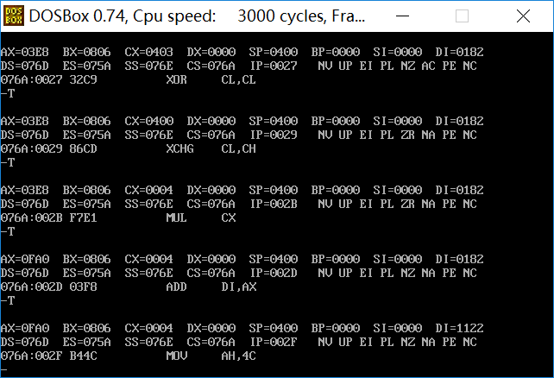
3）编程与调试心得（遇到的问题和解决的办法，以及获得的收获）
遇到的问题：如何将BCD码表示的十进制数转换为二进制数
解决的办法：BCD码是按位表示十进制数的，只要将每一位对应的基相乘最后相加就能得到在计算机中以二进制存储的所求十进制数
收获：BCD码到二进制数的转换

实验三 分支程序设计
一）实验目的
通过本实验，熟练运算类指令对标志位状态的影响，以及标志位状态的表示方法；掌握无条件转移、条件转移指令的使用方法；掌握分支程序设计和调试方法。

二）实验内容（课程作业：1，2）

1. 利用跳转表技术实现根据用户输入的星期几的数字代号在屏幕上显示星期几的英文名称的功能。（提示：1）键盘输入的是数字的ASCII码，需要转换成数字。2）建立一张跳转表，表中存放打印每个星期的程序段的入口地址。3）考虑怎么使程序代码量最小。）
1）源程序

.8086
.MODEL SMALL
.STACK
.DATA
WEEK DB "Monday$$$$"
DB "Tuesday$$$"
DB "Wednesday$"
DB "Thursday$$"
DB "Friday$$$$"
DB "Saturday$$"
DB "Sunday$$$$"
.CODE
START: MOV AX, @DATA
MOV DS, AX

MOV AH,1 ;输入字符
INT 21H

CMP AL, 31H
JB EXIT
CMP AL, 37H
JA EXIT ;判断输入合法性
XOR AL, 30H ;将ASCII码转为对应的数
DEC AL
XOR AH, AH
MOV CL, 10
MUL CL ;将输入的数×单位偏移量
MOV DX, OFFSET WEEK
ADD DX, AX ;跳转到表中对应的字符串的位置
MOV AH,9
INT 21H ;输出字符串

EXIT: MOV AH,4CH
INT 21H
END START

2）运行结果贴图

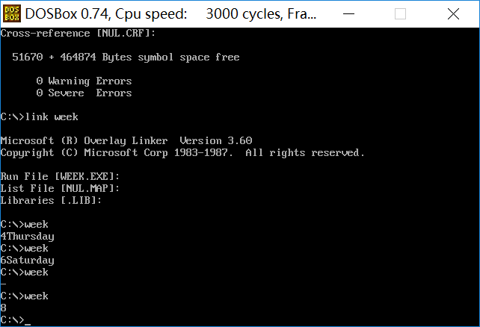
3）编程与调试心得（遇到的问题和解决的办法，以及获得的收获）
遇到的问题：每个星期对应的单词长度不同，倒置在表中的单位偏移不一致
解决的办法：用‘$’填充较短的单词使每个字符串长度一致
收获：掌握了统一数组中元素的单位偏移方法

2. 已知数据段有以下定义：
NUM WORD 3570
STRING BYTE 5 DUP(20H),’$’ ; 20H为空格的ASCII码
请编写完整程序，在屏幕上以十进制的形式将NUM这个数打印出来，可以借助STRING这个字符串。（NUM这个数可以定义为一个任意字型数）。
1）源程序
.8086
.MODEL SMALL
.STACK
.DATA
NUM DW 3570
STRING DB 5 DUP(20H),'$'
.CODE
START: MOV AX, @DATA
MOV DS, AX

MOV AX, NUM

LEA BX, STRING
MOV SI, 5

MOV CX, 10

AGAIN: DEC SI
XOR DX, DX
DIV CX
OR DX, 30H
MOV BYTE PTR [BX+SI], DL
CMP SI, 1
JA AGAIN
JMP OUTPUT

OUTPUT: MOV DX, BX
ADD DX, SI
MOV AH, 09H
INT 21H
MOV AH, 4CH
INT 21H
END START

2）运行结果贴图

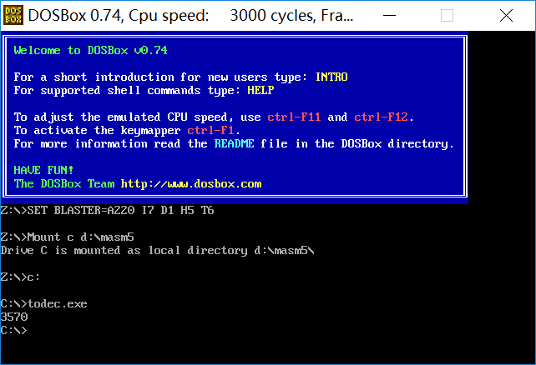

3）编程与调试心得（遇到的问题和解决的办法，以及获得的收获）
遇到的问题：将DX中的数放到[BX+SI]中时出错，操作数不匹配
解决的办法：将DX改为DL
获得的收获：注意操作数的尺寸一定要匹配

实验四 循环程序设计
一）实验目的
通过实验，可以掌握循环结构的各种实现方法，进一步了解循环结构中初始化部分、循环体部分、循环控制部分的功能以及他们彼此之间的关系。尤其是多重循环中外层循环和内层循环之间的关系。

二）实验内容（课程作业：2，3；其他：1）
1. 已知数据段有以下定义：
STRING BYTE 'It is palindrome',0DH,0AH,'$'
LEN WORD ?
NUM BYTE 5 DUP(20H),'$' ; 20H为空格的ASCII码
请编写完整16位汇编程序，统计以‘$’字符结束的字符串STRING的字符个数（不算'$'）, 将个数放入LEN中，并在屏幕上以十进制的形式将LEN打印出来，可以借助NUM这个字符串。
1）源程序

.8086
.MODEL SMALL
.STACK
.DATA
STRING DB 'It is palindrome',0AH,0DH,'$'
LEN DW ?
NUM DB 5 DUP(20H),'$'
.CODE
START: MOV AX, @DATA
MOV DS, AX

LEA BX, STRING
XOR CX, CX
XOR SI, SI
DEC SI
AGAIN: INC SI
MOV CH, BYTE PTR [BX+SI]
SUB CH, '$'
JZ FINISH
INC CL
JMP AGAIN

FINISH: XOR CH, CH
MOV WORD PTR LEN, CX

LEA BX, NUM
MOV SI, 5
MOV AX, CX
MOV DL, 10
LP: DEC SI
DIV DL
OR AH, 30H
MOV BYTE PTR [BX+SI], AH
CMP AL, 0
JE PRINT
XOR AH, AH
JMP LP

PRINT: ADD BX, SI
MOV DX, BX
MOV AH, 09H
INT 21H

MOV AH, 4CH
INT 21H
END START
2）运行结果贴图

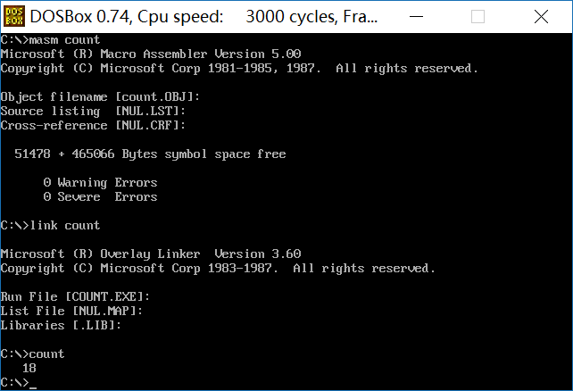

3）编程与调试心得（遇到的问题和解决的办法，以及获得的收获）
问题：如何将数据的十进制形式输出
解决的办法：模十取余法
获得的收获：熟练掌握了循环程序的设计和数据的十进制输出方法

2. 所谓回文字符串是指一个字符串正读和倒读都是一样的，例如字符串‘ABCDEFFEDCBA’就是一个回文字符串，而字符串‘ABCFDDCAB’就不是回文字符串。现在编写完整的16位汇编程序，输入一个字符串，判断该字符串是否为回文字符串，并用“It is a palindrome”或“It is NOT a palindrome”作为输出。
1）源程序

.8086
.MODEL SMALL
.STACK
.DATA
YES DB ": It is a palindrome", '$'
NO DB ": It is NOT a palindrome", '$'
ENDFLAG DB 01H, 0DH, '$'
N EQU 50
MAXLEN DB N
ACTLEN DB ?
STRING DB N DUP(?)
.CODE
START: MOV AX, @DATA
MOV DS, AX

MOV AH, 0AH ;输入字符串
MOV DX, OFFSET MAXLEN
INT 21H

MOV SI, OFFSET STRING
MOV BL, ACTLEN
MOV BH, 0
MOV BYTE PTR [SI+BX], '$'
MOV AH, 09H
MOV DX, OFFSET ENDFLAG
INT 21H
MOV DX, SI
MOV AH, 09H
INT 21H

ADD BX, SI ;将BX指向串尾
DEC SI ;将SI指向串首

AGAIN: INC SI ;每次循环，SI++，BX--
DEC BX
MOV CH, [BX]
MOV CL, [SI]
CMP CH, CL ;比较[BX],[SI]
JNE NOTPALD ;不相等则跳转到NOTPALD
CMP BX, SI ;比较两个索引
JNA PALD ;SI>BX时则为回文串，跳转到PALD
JMP AGAIN ;否则继续循环

NOTPALD:MOV DX, OFFSET NO
MOV AH, 09H
INT 21H
JMP ENDF

PALD: MOV DX, OFFSET YES
MOV AH, 09H
INT 21H
JMP ENDF

ENDF: MOV AH, 4CH
INT 21H
END START

2）运行结果贴图

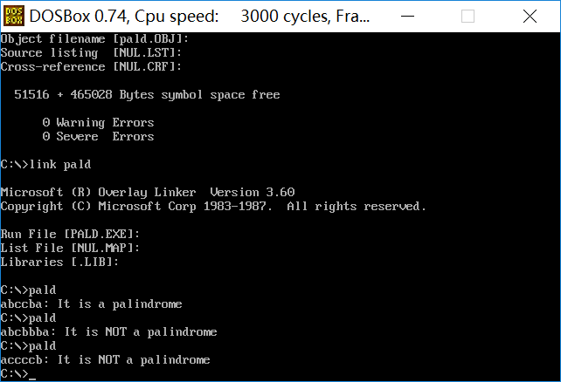

3）编程与调试心得（遇到的问题和解决的办法，以及获得的收获）
遇到的问题：如何有效地判断回文串
解决的办法：双指针法，用寄存器保存两头的指针
收获：将简单的高级语言算法映射到汇编程序中

3. 请编写16位完整汇编程序，在一个升序字节数组BUFF中查找数N，找到后将此数从数组中删除，并使得CF=0；没找到返回CF＝1。
1）源程序

.8086
.MODEL SMALL
.STACK
.DATA
BUFF DB 1,2,3,4,5,6,7,8,9,10
N DB 7
.CODE
START: MOV AX, @DATA
MOV DS, AX

MOV AL, N

MOV BX, OFFSET BUFF ;将BUFF地址放入BX中，并让SI指向头部
MOV SI, -1

AGAIN: INC SI ;每次循环将SI指向下一元素
CMP SI, 9 ;将SI与BUFF长度相比
JA NFOUND ;若超出BUFF范围则跳转到未找到
CMP [BX][SI], AL ;比较SI指向的元素与N
JE FOUND ;相等则跳转到找到，否则继续循环
JMP AGAIN

FOUND: INC SI
CMP SI,9
JE DELETE
MOV CL, [BX][SI]
MOV [BX][SI-1], CL ;删除在BUFF中找到的元素
JMP FOUND

DELETE: MOV CL, 0
MOV [BX][SI], CL
STC ;找到元素时将CF置为1
JMP EXIT

NFOUND: CLC ;未找到元素时将CF置为0
JMP EXIT

EXIT: MOV AH, 4CH
INT 21H
END START

2）运行结果贴图
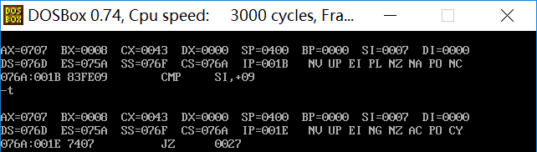
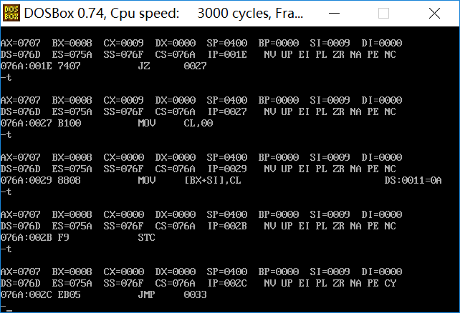

3）编程与调试心得（遇到的问题和解决的办法，以及获得的收获）
遇到的问题：如何删除找到的元素
解决的办法：将找到的元素之后的元素整体前移一位
收获：对内存中数组的存储形式的理解进一步加深

实验五 子程序设计
一）实验目的
通过本实验，掌握子程序的定义和调用方法。通过程序调试，进一步理解CALL指令和RET指令的功能，掌握子程序调用时参数传递的方法。

二）实验内容（课程作业：1，2，3，4）
1.请编写完整16位汇编程序从键盘读取字符，如果是十进制的‘0’～‘9’则在屏幕上输出该数的8位二进制码，并将数字依次存放到BUF开头的数组中，如果读入的字符是’Q’或者‘q’，则程序退出，其他情况在屏幕上打印“You must input 0~9, or ‘q’ or ‘Q’”。（如输入的字符是‘9’，则输出“00001001”）.提示：输出一个数的2进制形式应该从最高位开始输出。要求打印一个数的2进制形式和输出回车换行分别定义成一个子程序可以将此段程序定义成一个过程。
1）源程序
.8086
.MODEL SMALL
.STACK
.DATA
TIP DB 0AH, 0DH, "YOU MUST INPUT 0~9, OR 'Q', OR 'q'", 0AH, 0DH, '$'
NEWLINE DB 0AH, 0DH, '$'
BUF DB 256 DUP(?)
.CODE
START:
MOV AX, @DATA
MOV DS, AX
MOV CX, -1

MOV SI, 0
LEA BX, BUF

LP: MOV AH, 01H
INT 21H

CMP AL, 'Q'
JE EXIT
CMP AL, 'q'
JE EXIT
CMP AL, 30H
JB CHECK
CMP AL, 39H
JA CHECK
XOR AL, 30H
MOV BYTE PTR [BX+SI], AL
INC SI
CMP SI, 255
JA EXIT

CALL TOBIN
MOV AH, 02H
MOV DL, 0AH
INT 21H
MOV DL, 0DH
INT 21H

JNZ LP

CHECK:MOV AH, 09H
LEA DX, TIP
INT 21H
JMP LP

EXIT:MOV AH, 4CH
INT 21H

TOBIN PROC NEAR
MOV AH, 09H
LEA DX, NEWLINE
INT 21H

MOV AH, 2
MOV CX, 8
AGAIN: MOV DL, 0
SAL AL, 1
ADC DL, 30H
PUSH AX
INT 21H
POP AX
LOOP AGAIN
RET
TOBIN ENDP
END START

2）运行结果贴图

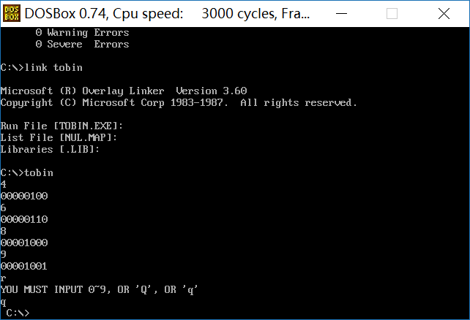
3）编程与调试心得（遇到的问题和解决的办法，以及获得的收获）
问题：如何将十进制对应的8位二进制输出
解决办法：通过循环、左移和栈操作实现8位二进制的输出
收获：善于运用栈操作

2. Programming a sub routine to calculate N!. Specific requirements：Read a number N(1~6) from keyboard，programming a sub routine named DAC to calcute N！, then print the result to screen in decimal form.
1）源程序
.8086
.MODEL SMALL
.STACK
.DATA
FAC DB 20H, 3 DUP(20H), '$'
.CODE

DAC PROC NEAR
MOV AX, 1
MOV DX, 0

AGAIN: MUL CX
LOOPNZ AGAIN

MOV BX, 10

DIV BX
ADD DX, 30H
MOV FAC[3], DL
MOV DX, 0

DIV BX
ADD DX, 30H
MOV FAC[2], DL
MOV DX, 0

DIV BX
ADD DX, 30H
MOV FAC[1], DL
MOV DX, 0

LEA DX, FAC
MOV AH, 09H
INT 21H
RET
DAC ENDP

START: MOV AX, @DATA
MOV DS, AX

MOV AH, 01H
INT 21H

MOV CL, AL
MOV CH, 0

CMP CL, 31H
JB EXIT
CMP CL, 36H
JA EXIT
XOR CL, 30H
CALL DAC

EXIT: MOV AH, 4CH
INT 21H

END START

2）运行结果贴图

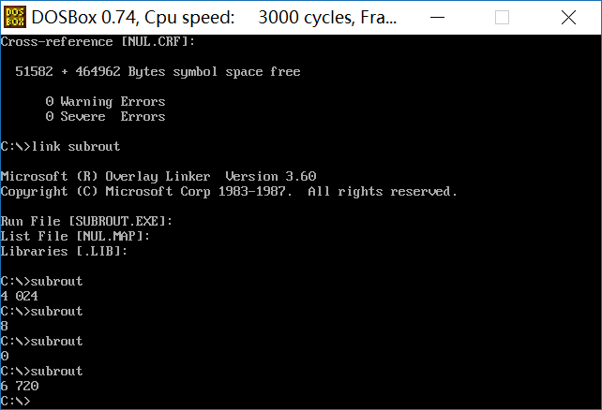
3）编程与调试心得（遇到的问题和解决的办法，以及获得的收获）
问题：如何将十进制转换为二进制
解决办法：模十取余，每一位存放在内存中
收获：利用CX解决循环次数问题

3. 在附加段中有一个从小到大排序的无符号数字数组，其首地址在DI中，数组的第一个单元存放数组长度。要求用折半查找法在数组中查找数N，假设该数已在AX中，如找到，CF=0，并在SI中给出该元素在数组中的偏移地址；如未找到，CF=1。
1）源程序
.8086
.MODEL SMALL
.STACK
.DATA
ARR DB 10, 0, 1, 2, 3, 4, 5, 6, 7, 8, 9
N DB 7
.CODE
START: MOV AX, @DATA
MOV DS, AX

MOV AL, BYTE PTR ARR
MOV AH, 0
MOV CL, 2
DIV CL
MOV DL, AL
MOV DH, 0

MOV AL, N
MOV AH, 0

LEA DI, ARR ;DI:数组首地址
MOV BX, DX ;BX:中间位置
MOV DX, 1 ;DX:开始位置
MOV CL, BYTE PTR ARR;CX:结尾位置
MOV CH,0

CALL BS

MOV AH, 4CH
INT 21H

BS PROC NEAR
AGAIN: CMP DX, CX
JAE NOTFOUND
CMP AL, BYTE PTR [BX+DI]
JE FOUND
JA LATTER
JB FORMER

FOUND: CLC
MOV SI, BX
RET

NOTFOUND: STC
RET

LATTER: PUSH AX
PUSH BX
ADD BX, CX
MOV AX, BX
PUSH CX
MOV CL, 2
DIV CL
POP CX
AND AH, 0
POP BX
MOV DX, BX
MOV BX, AX
POP AX
JMP AGAIN

FORMER: PUSH AX
PUSH BX
ADD BX, DX
MOV AX, BX
PUSH CX
MOV CL, 2
DIV CL
POP CX
AND AH, 0
POP BX
MOV CX, BX
MOV BX, AX
POP AX
JMP AGAIN
BS ENDP

END START

2）运行结果贴图

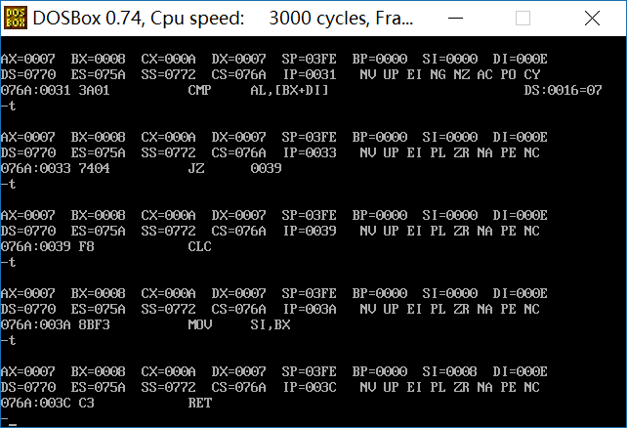
3）编程与调试心得（遇到的问题和解决的办法，以及获得的收获）
问题：如何保存每次搜索部分的头尾以及中间位置
解决办法：通过栈操作保存寄存器值然后用寄存器进行对半查找
收获：善于运用栈操作

4. 在内存中有一个数组，里面是放着10个学生的某科的成绩，分别是：85,73,92,66,91,98,52,87,83,68， 请用冒泡排序法将这10个数从大到小排序，并将排序的结果在屏幕上打印出来，要求一个数一行的格式输出。
1）源程序

.8086
.MODEL SMALL
.STACK
.DATA
ORG 100H
ARR DB 85,73,92,66,91,98,52,87,83,68
ENDFLAG DB 0AH, 0DH, '$'
NUM DB 2 DUP(?)
.CODE
START: MOV AX, @DATA
MOV DS, AX

LEA BX, ARR
CALL BUBBLE
CALL PRINT

MOV AH, 4CH
INT 21H

BUBBLE PROC NEAR
MOV CX, 10
LP: DEC CX
CMP CX, 0
JE EXIT
XOR SI, SI
XOR DI, DI
DEC SI
AGAIN: INC SI
INC DI
CMP DI, CX
JA LP
MOV DL, BYTE PTR [BX+SI]
MOV DH, BYTE PTR [BX+DI]
CMP DL, DH
JAE AGAIN
MOV AH, BYTE PTR [BX+SI]
PUSH AX
MOV AH, BYTE PTR [BX+DI]
XCHG BYTE PTR [BX+SI], AH
POP AX
XCHG BYTE PTR [BX+DI], AH
JMP AGAIN

EXIT: RET
BUBBLE ENDP

PRINT PROC NEAR
MOV DL, 10
XOR SI, SI
DEC SI
NEXT: INC SI
CMP SI, 10
JE COMPLETE ;若超出数组范围，则结束子程序

MOV AL, BYTE PTR [BX+SI] ;将数转换为对应的字符串
XOR AH, AH
DIV BL
OR AL, 30H
OR AH, 30H
MOV BYTE PTR NUM, AL
MOV BYTE PTR NUM[1], AH

PUSH BX
PUSH SI
MOV SI, 2
LEA BX, NUM
MOV BYTE PTR [BX+SI], '$' ;给数对应的字符串后加结束字符
POP SI
POP BX

PUSH DX
MOV DX, OFFSET NUM ;打印数并换行
MOV AH, 09H
INT 21H
MOV DX, OFFSET ENDFLAG
MOV AH, 09H
INT 21H
POP DX
JMP NEXT

COMPLETE: RET
PRINT ENDP

END START

2）运行结果贴图

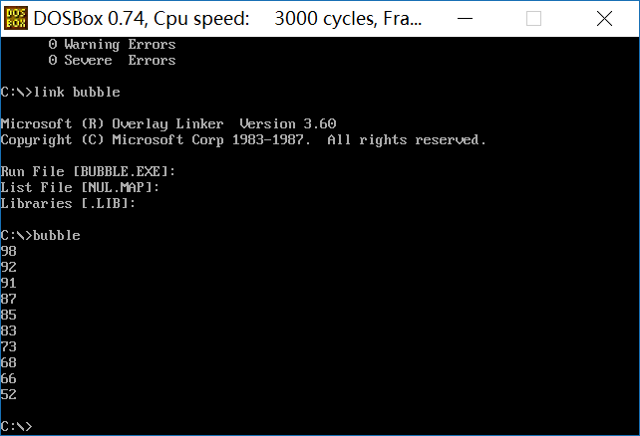

3）编程与调试心得（遇到的问题和解决的办法，以及获得的收获）
问题：如何实现冒泡排序？如何将十进制数对应的字符串打印出来？
解决办法：双指针法，用SI和DI指向两个相邻的数并比较；通过模十运算，得到每一位对应的数字并转换成ASCII码存放在连续的内存中
收获：加深了对冒泡排序和寻址方式的理解

